Pembuatan Database

1. Pertama-tama hidupkan xampp

2. Buka localhost/phpmyadmin

3. Click new pada opsi bagian kiri,lalu create database dengan nama db_moklet

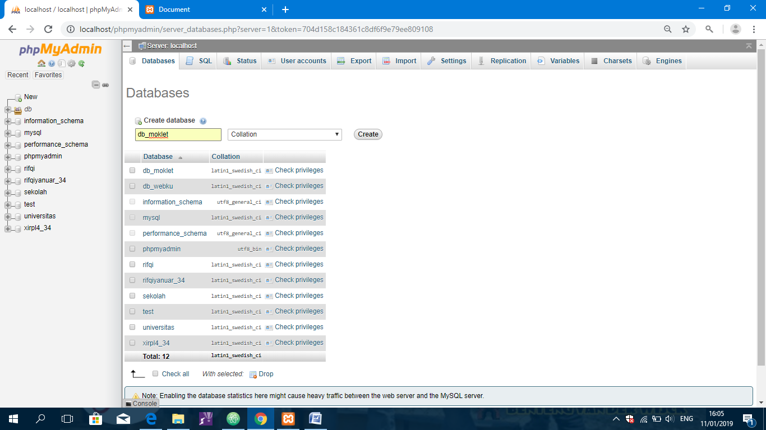

Pembuatan Table

1. Lalu buat table dengan nama tb_siswa dan login

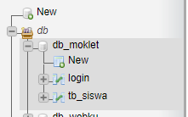

2. Insert table login dengan nis dan password yang di inginkan

Script Halaman Login

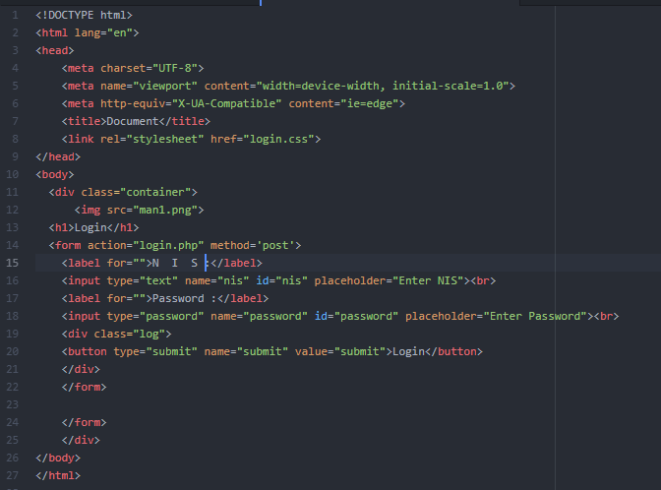

Script koneksi database

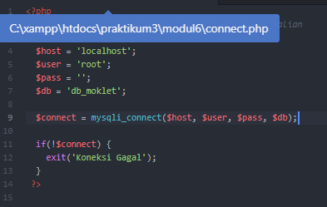

Script logika

Jika nis dan password dimasukkan sesuai dengan isi yang berada di database,maka akan muncul notifikasi Login Berhasil,apabila salah memasukkan nis maupun password maka akan muncul notifikasi Login Gagal.

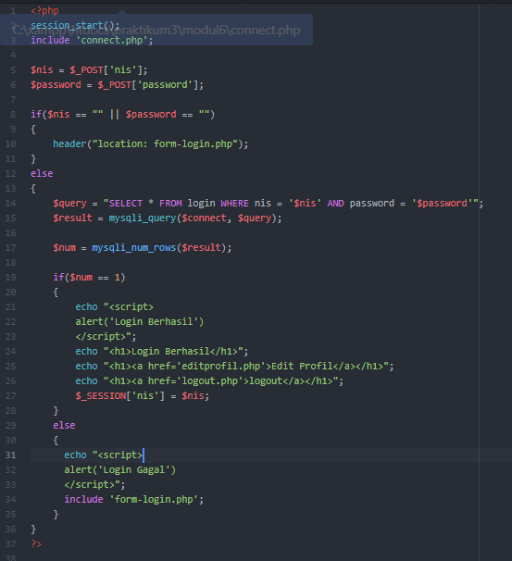

Hasil Halaman Web

